

Encuestadora: ______________

***Fase 11 años***

**3. Cuestionario sobre DESARROLLO PUBERAL de tu HIJA (Estadíos de Tanner)**

Fecha: _____________________

A rellenar preferentemente por la madre.

Marca quién ha rellenado el cuestionario: Madre ⬜ Padre ⬜ Otros (especifica): _________________

Uno de los objetivos de la visita a los 10-11 años es la valoración del crecimiento y desarrollo antropométrico de las preadolescentes, incluyendo el desarrollo puberal. Para ello vamos a utilizar una escala que valora las fases de dicho desarrollo durante la niñez, la adolescencia y la juventud. Dicha escala se le conoce con el nombre de los Estadíos de Tanner y está dividida en cinco estadíos que van desde el 1 (menor desarrollo) a 5 (máximo desarrollo o estadío adulto). Los cambios en el desarrollo puberal ocurren fundamentalmente durante la preadolescencia y son muy rápidos. Por esta razón, la edad de 10-11 años es un momento crucial para registrar dichos cambios y así poder estudiar su relación con la antropometría y otras variables.

Nos gustaría pediros que nos ayudéis a registrar estos datos. Para ello, os mandamos dos fichas con dibujos de los diferentes estadíos de Tanner destinados a conocer el desarrollo puberal de vuestra hija:

Ficha 1a. “Desarrollo del vello pubiano”

Ficha 1b. “Desarrollo de mamas”

La información que se está obteniendo como resultado de este estudio ampliará el conocimiento científico. Es por ello que esperamos beneficie en el futuro la calidad de vida de las actuales y futuras generaciones de niños y niñas.

Os agradecemos una vez más la confianza que habéis depositado en el Proyecto desde su inicio y vuestra desinteresada participación, sin vuestra generosidad este estudio no sería posible.

Proyecto INMA

**INSTRUCCIONES**

Señalad con una cruz el estadío (del 1 al 5) de desarrollo del vello púbico (Ficha 1a) y posteriormente el de las mamas (Ficha 1b), en el que creéis que se encuentra vuestra hija (pueden coincidir ambos o no).

Por favor, es muy importante que realicéis la observación **sin ropa y justo antes de cumplimentar la ficha**.

Por ejemplo, si creéis que vuestra hija se encuentra en el estadío 2 de desarrollo de vello pubiano, tendríais que señalar dicha casilla, tal y como se muestra a continuación *(esto es meramente un ejemplo, por favor, señalad la casilla que más se asemeja al estadío en el que creéis que se encuentra vuestra hija)*:

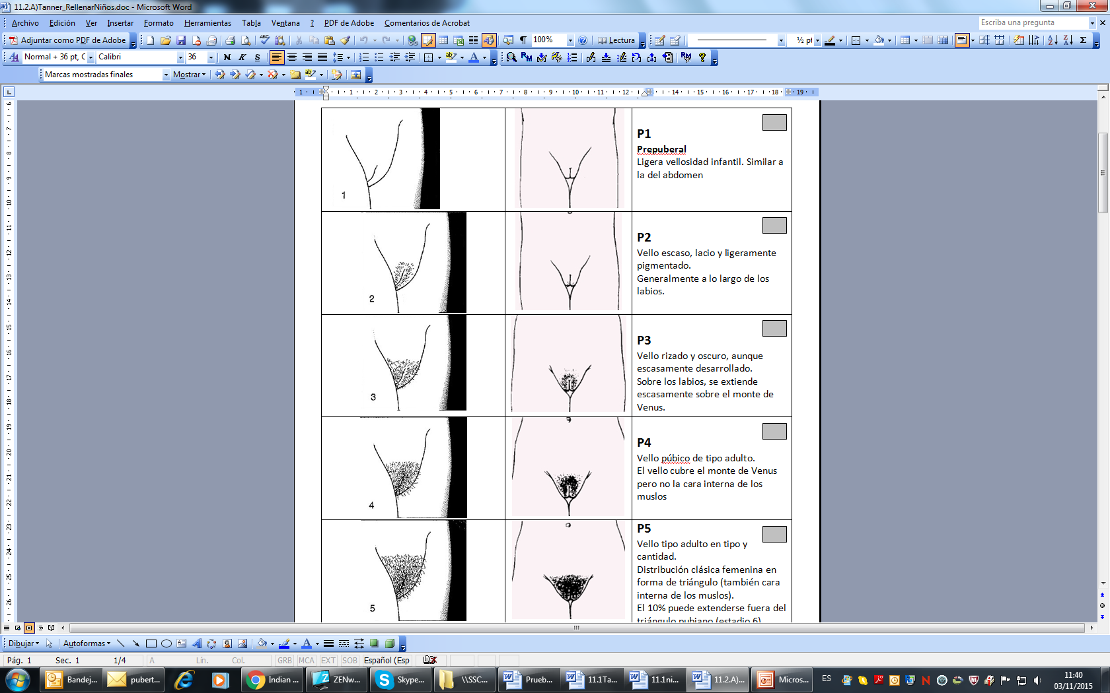

Monte de Venus

A continuación, encontraréis otra ficha con cinco nuevos dibujos para valorar el desarrollo mamario (Ficha 1b). Si pensáis que la niña se encuentra, por ejemplo, en el estadío 3, señalad dicha casilla, tal y como se muestra abajo *(esto es meramente un ejemplo, por favor, señalad la casilla que más se asemeja al estadío en el que se encuentra vuestra hija)*:

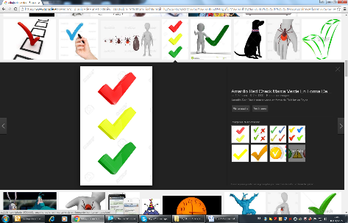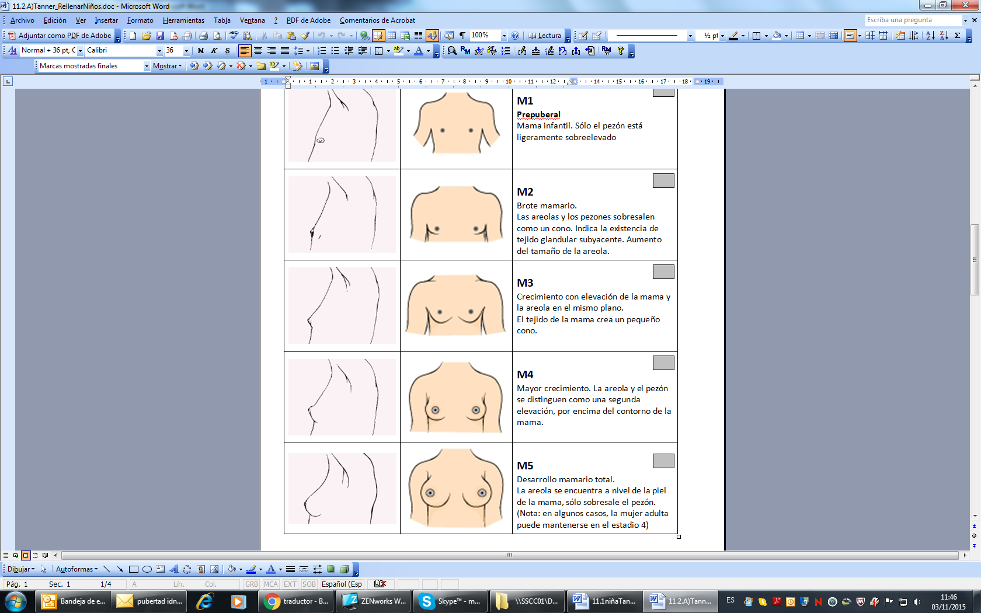

|  |  |  |  |
| --- | --- | --- | --- |
| **Desarrollo del vello pubiano**  FICHA 1a | | | |
|  |  | **P1**  **Prepuberal**  Ligera vellosidad infantil. Similar a la del abdomen | |
|  |  | **P2**  Vello escaso, lacio y ligeramente pigmentado.  Generalmente a lo largo de los labios. | |
|  |  | **P3**  Vello rizado y oscuro, aunque escasamente desarrollado.  Sobre los labios, se extiende escasamente sobre el monte de Venus. | |
| Monte de Venus |  | **P4**  Vello púbico de tipo adulto.  El vello cubre el Monte de Venus pero no la cara interna de los muslos | |
|  |  | **P5**  Vello tipo adulto en tipo y cantidad.  Distribución clásica femenina en forma de triángulo (también cara interna de los muslos).  El 10% puede extenderse fuera del triángulo pubiano (estadio 6). | |
|  | | |  |
|  | | |  |

FICHA 1b

|  |  |  |
| --- | --- | --- |
| **Desarrollo de la mama** | | |
|  |  | **M1**  **Prepuberal**  Mama infantil. Sólo el pezón está ligeramente sobreelevado |
|  |  | **M2**  Brote mamario.  Las areolas y los pezones sobresalen como un cono. Indica la existencia de tejido glandular subyacente. Aumento del tamaño de la areola. |
|  |  | **M3**  Crecimiento con elevación de la mama y la areola en el mismo plano.  El tejido de la mama crea un pequeño cono. |
|  |  | **M4**  Mayor crecimiento. La areola y el pezón se distinguen como una segunda elevación, por encima del contorno de la mama. |
|  |  | **M5**  Desarrollo mamario total.  La areola se encuentra a nivel de la piel de la mama, sólo sobresale el pezón.  (Nota: en algunos casos, la mujer adulta puede mantenerse en el estadio 4) |